Toyota destaca garantia de três anos para linha de
acessórios Yaris

- Condição é exclusiva para todas as versões do Yaris
- Itens podem ser financiados junto com o veículo
- Portfólio de acessórios genuínos do modelo possui mais de 40 itens
- Compacto encerrou agosto entre os 20 mais emplacados do País

O compacto Yaris, recém-lançado pela Toyota no mercado brasileiro, é considerado um dos mais completos de seu segmento. Desde a versão de entrada, o modelo possui acabamento primoroso e itens que elevam a percepção de “One Class Above”, ou seja, um produto de categoria superior e que chega para compor um novo momento na vida das pessoas.
Em agosto, segundo mês após seu lançamento, o Yaris já figurou entre os 20 veículos mais emplacados de todo o País, além de ter ficado entre os nove mais emplacados em Vendas Varejo. Os dados são da Fenabrave (Federação Nacional Distribuição Veículos Automotores).
Apesar de todas as versões do Yaris, tanto hatchback quanto sedã, já contarem com excelente nível de equipamentos de série, a Toyota desenvolveu uma ampla linha genuína de acessórios para o modelo, composta atualmente por mais de 40 itens.
O grande diferencial, no entanto, fica por conta da garantia exclusiva de três anos para todos eles, sem limite de quilometragem, desde que tenham sido adquiridos e instalados na rede autorizada de concessionárias Toyota.
O desenvolvimento de todos os acessórios genuínos que equipam os veículos Toyota segue as rígidas regras da fabricante e garante alto nível de qualidade, durabilidade e confiabilidade, características indispensáveis buscadas por consumidores da marca em todo o mundo.
Confira abaixo alguns itens mais buscados por clientes Yaris:
Acessório | *Preço | Descrição técnica
Sensor de estacionamento (dianteiro e traseiro)  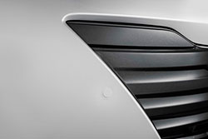  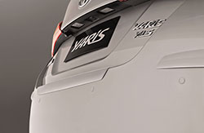 | R$ 700,00  (dianteiro)  R$ 550,00  (traseiro) | - Excelente acabamento/design e visualização do veículo.  - Pode ser pintado na cor do carro.  - Precisão na medição das distâncias.  - Cobertura de até 1m de distância dos obstáculos.  - Instalação facilitada para garantir integridade das demais peças do carro sem danificar chicotes, buzzer, módulos.  - Dimensionamento de acordo com a capacidade elétrica do veículo para não ter alto consumo de energia.  - Módulo com alto grau de vedação para evitar infiltrações e possíveis danos à placa mãe do aparelho.  - Conectores que dispensam adaptadores (que podem causar curto circuito caso ligado incorretamente).
Calha de Chuva  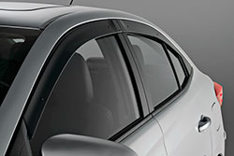 | R$ 400,00 (Sedã)  R$  370,00  (Hatch) | - Protege contra raios UV e evita vidros embaçados em dias de chuva.  - Adesão testada para a especificação da pintura do Yaris.  - Ideal para clientes que, mesmo em dias de sol, não queiram deixar o ar condicionado ligado continuamente.
Bandeja de Porta-Malas  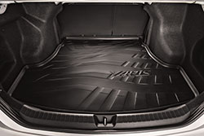 | R$ 310,00  (Sedã)  R$ 210,00  (Hatch) | - Design exclusivo e encaixe perfeito.  - Alta resistência e impermeável, protegendo o carpete genuíno contra líquidos, areia ou barro.  - Bordas protetoras de 3,5 cm que impedem o vazamento de líquidos para o assoalho.  - Fácil limpeza.  - Nome Yaris em alto relevo.
Tapete traseiro de carpete  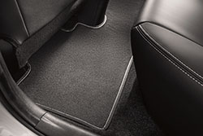 | R$ 105,00 | - Alta durabilidade.  - Evita que a sujeira se prenda ao assoalho  - Acabamento acompanha as linhas do veículo e possui encaixe perfeito.
Ponteira do escapamento (somente para opção hatchback)  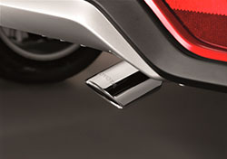 | R$ 130,00 | - Design exclusivo remete a maior sofisticação e esportividade.  - Encaixe perfeito, sem riscos de desprendimento.  - Material de alta durabilidade, resistente à ação do tempo.  - Cromado com alta qualidade, acabamento fino e resistente à corrosão.
Friso lateral  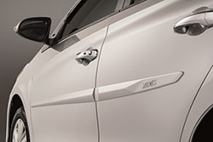 | R$ 350,00 | - Ideal para proteção contra pequenas pancadas laterais.  - Feito exclusivamente para os contornos da porta do Yaris.  - Adesão e durabilidade testadas para evitar descolamento.  - Matéria prima com proteção contra agentes naturais.  - Poderá ser pintado na cor do veículo pela concessionária.
Friso lateral inferior cromado  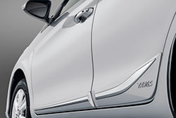 | R$ 620,00 | - Ideal para proteção contra pequenas pancadas na parte inferior.  - Adesão e durabilidade testadas para evitar descolamento.  - Matéria prima com proteção contra agentes naturais.  - Poderá ser pintado na concessionária ou adquirido nas seguintes cores: Branco Pérola, Cinza, Prata, Prata Titanium e Preto.
Roda com acabamento Dual Tone  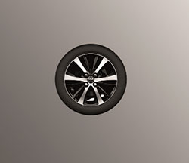 | R$ 650,00 | - Design moderno e exclusivo.  - Kit composto por uma roda dual tone, um ornamento e uma válvula.  - Acessório desenvolvido sob as normas de qualidade Toyota e aprovado pelo INMETRO.
Soleira  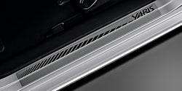 | R$ 320,00 | - Protege o veículo de possíveis riscos  - Fabricado em aço inox para evitar oxidação.  - Não interfere no fechamento da porta.
* Preço público unitário
Para mais informações técnicas a respeito dos acessórios e suas funções, acesse www.toyota.com.br.

Conforto e conveniência de série
Desde a versão de entrada XL de câmbio manual, a linha Yaris traz de série computador de bordo, comandos no volante, descansa-braços dianteiro, controle de estabilidade (VSC), tração (TRC) e assistente de partida em rampa (HAC).
O modelo também possui direção eletroassistida progressiva (EPS), ar-condicionado, vidros dianteiros e traseiros com acionamento elétrico por um toque, travas elétricas, faróis com regulagem elétrica, faróis de neblina, retrovisor interno eletrocrômico, banco traseiro rebatido 40/60 (sedã), entre outros itens, além dos obrigatórios airbag duplo dianteiro e freios com sistema ABS de última geração com distribuição eletrônica de frenagem (EBD).
A versão XL com câmbio CVT adiciona os seguintes itens: controle de velocidade de cruzeiro e função Eco Driving do computador de bordo.
Já a versão XL Plus Tech conta com descansa-braços traseiro, detalhes internos na cor prata, ar-condicionado automático e digital, chave inteligente presencial, Smart Entry e sistema de partida sem chave tipo Start Button, banco traseiro rebatido 40/60 na versão hatchback e central multimídia com tela de 7” sensível ao toque com funções de rádio AM/FM, MP3, entrada USB, conexão auxiliar Bluetooth® e Toyota Play+.
A versão XS agrega todos os equipamentos da XL Plus Tech, e volante, manopla do câmbio e revestimento das portas em couro, grade com detalhes cromados, roda de liga leve de 15” Dual Tone (preto e prata), bancos de couro, retrovisor externo com rebatimento elétrico, câmera de ré, tapetes em carpete e computador de bordo com tela de 4.2” com tecnologia TFT.
Por fim, a versão topo de linha XLS ainda agrega teto solar, sensor de chuva, maçanetas cromadas, faróis projetores com lâmpadas halógenas, lanternas em LED e sete airbags, sendo dois frontais, dois laterais, dois de cortina e um de joelhos para o motorista.

Para acessar este press release, bem como todo o material de imprensa da Toyota do Brasil, como fotos e vídeos, visite www.toyotaimprensa.com.br.
_________________________________________________________________________
A Toyota do Brasil Ltda. conta com quatro unidades produtivas nas cidades paulistas de Indaiatuba, Sorocaba, Porto Feliz e São Bernardo do Campo, cidade que também abriga um Centro de Pesquisa Aplicada e um Centro de Design. A empresa conta ainda com três centros de distribuição de veículos em Guaíba (RS), Vitória (ES) e Suape (PE), um centro de distribuição de peças em Votorantim (SP), um escritório de representação em Brasília (DF), e mais de 6.000 colaboradores. Fundada em 1937, a Toyota Motor Corporation (TMC) é uma das fabricantes de veículos para passageiros e comerciais mais representativas do mundo. Com produção em 28 países e regiões e vendas em mais de 160 países, a empresa é detentora das marcas Toyota, Lexus, Daihatsu e Hino. A Toyota possui ações nas Bolsas de Valores de Tóquio, Nagoya, Osaka, Fukuoka e Sapporo (Japão), Nova Iorque (EUA) e Londres (Reino Unido) e emprega atualmente mais de 344.000 colaboradores em todo o mundo. Mais informações podem ser obtidas nos sites http://www.toyota-global.com/ e www.toyota.com.br ou www.facebook.com.br/toyotadobrasil
Informações à Imprensa
Toyota do Brasil – Departamento de Comunicação
Rafael Borges – Chefe de imprensa (11) 4390-4177 – raborges@toyota.com.br
Kelly Buarque – (11) 4390-4018 – kbuarque@toyota.com.br
Leandro Volcov – (11) 4390-4094 – lvolcov@toyota.com.br
Toyota do Brasil – Solicitação de veículos para testes
Danielle Morim – (11) 4390-5720 – dmorim@toyota.com.br
Setembro 2018

